PRIJAVA SUMNJE NA ZLOUPOTREBU SLUŽBENOG VOZILA
FOTOGRAFIJA
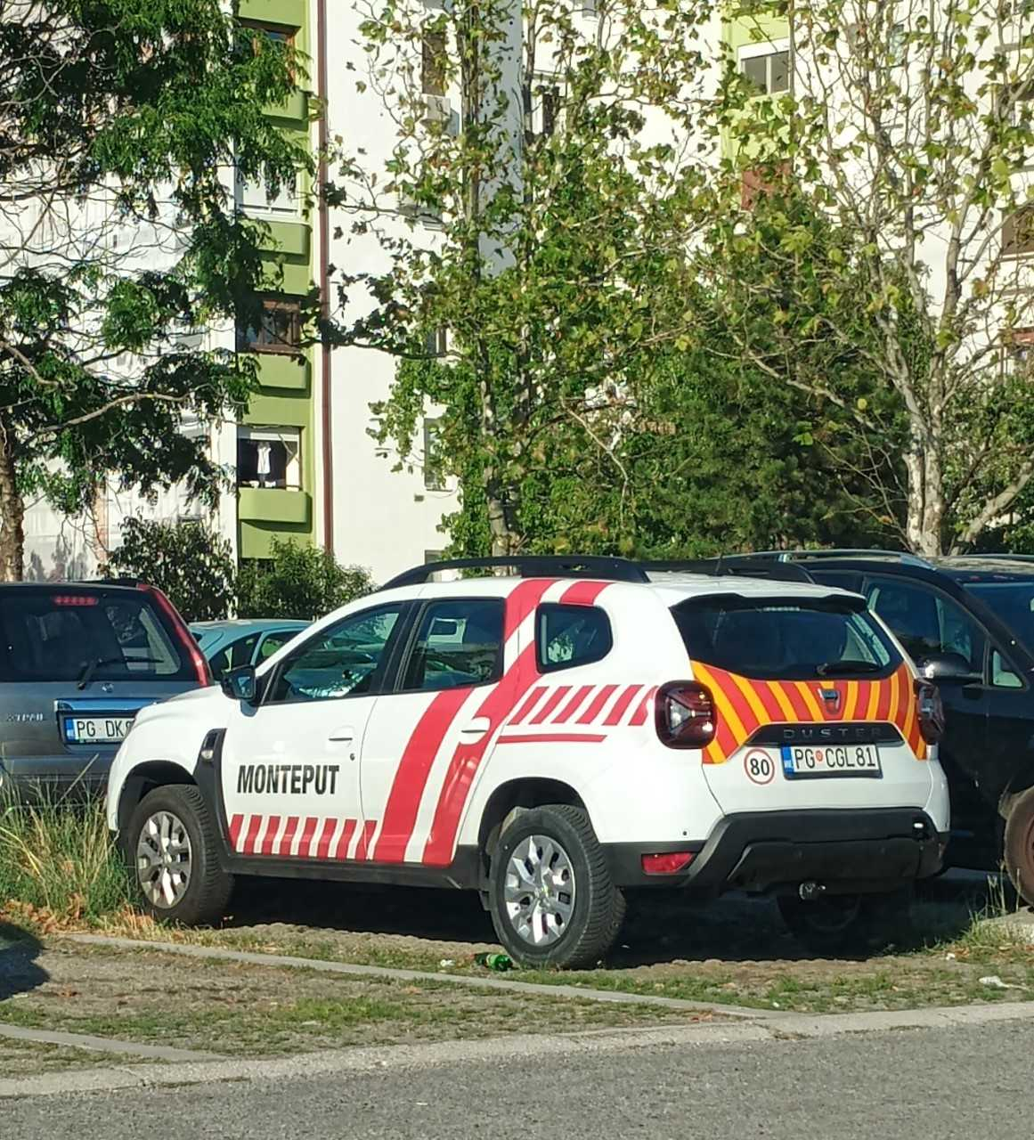
REGISTARSKA OZNAKA VOZILA | PG CGL 81
MJESTO | Podgorica – (ulica Vijenac kosovskih junaka- Blok V)
VRIJEME | petak, 05.09.2025.godine  oko 17.30 sati
OPIS/NAPOMENA PODNOSIOCA

